目录

iUAP DI数据库连接管理 1

一．介绍 1

二．入口 1

三．分类 2

四．界面 2

五．使用 3

1.新建分类 3

2.新建数据库连接 3

3.启用、停用 4

4.删除 5

iUAP DI数据库连接管理

# 一．介绍

数据源可以包括数据库、文件等，数据库连接管理是对数据库连接进行统一管理，一个数据库连接中包含要连接的数据库或数据仓库的信息(URL、用户名、密码、最大最小连接数、或集群信息等)。

# 二．入口

1.通过F3快捷键

2.工具—》数据库连接管理

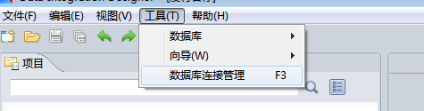

3.资源面板右键—》管理

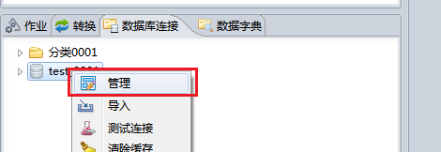

4.属性面板(如表输入)

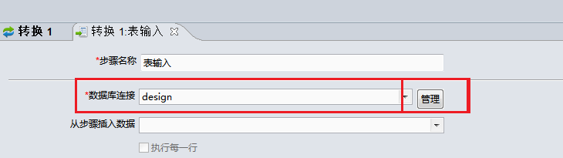

有数据库连接选项的步骤或作业项，在其属性面板中有管理按钮。

# 三．分类

系统数据源和自定义数据源

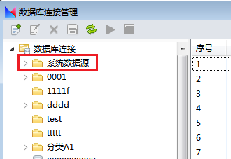

系统数据源是业务系统对应的数据库作为数据源。不能编辑和删除。系统数据源始终显示在第一位。

自定义数据源是指用户自己添加的数据源。

# 四．界面

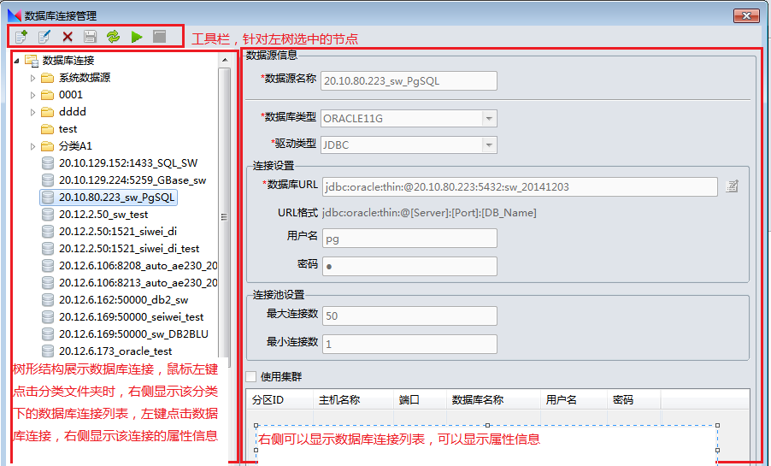

# 五．使用

## 1.新建分类

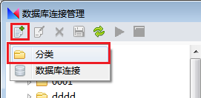

或者左侧树空白处或根目录上右键都可以

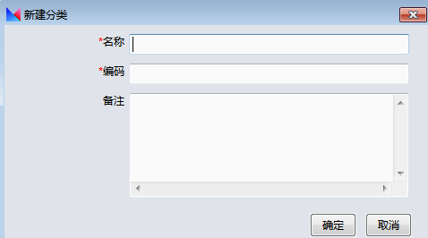

目前，新建分类只支持建一层目录。分类名称输入没有限制，但是编码只能包含字母、数字、下滑线且字母开头。名称和编码必填。

## 2.新建数据库连接

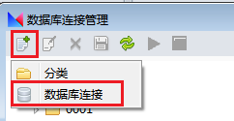

也可以从分类文件夹右键—》新建—》数据库连接，这样新建的数据库连接会保存到该分类文件夹下

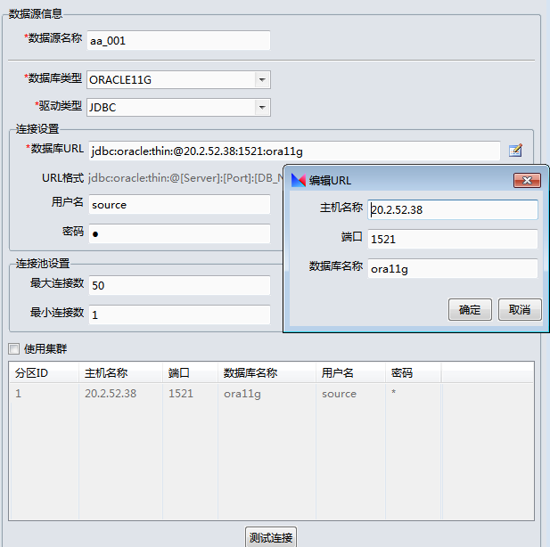

* 数据源名称只能由字母、数字、下划线组成，且字母开头。
* 数据库类型和驱动类型通过下拉框选择，URL格式会随着这两项的改变而改变。
* 数据库URL可以通过编辑按钮在编辑框中编辑，填好信息后会确定自动生成URL
* 最大连接数默认50，最小连接数默认1
* 使用集群，这里的使用集群是基于程序的水平分区，勾选使用集群，填写信息，注意端口要填数字类型。
* 测试连接：当未勾选集群时用使用集群以上的信息去连接，当勾选使用集群时，用集群信息去测试连接。

## 3.启用、停用

在左侧树右键或工具栏

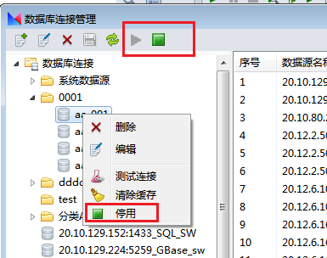

停用后，该数据库连接将不可用，不能建立连接，不能通过该数据库连接获取该数据库下的信息。

## 4.删除

* 系统数据源不能删除。
* 被引用的数据库连接不能删除。
* 分类文件夹非空不能删除。